**Якщо не полишає тривога перед невідомістю**

*Як підтримати себе і дитину*

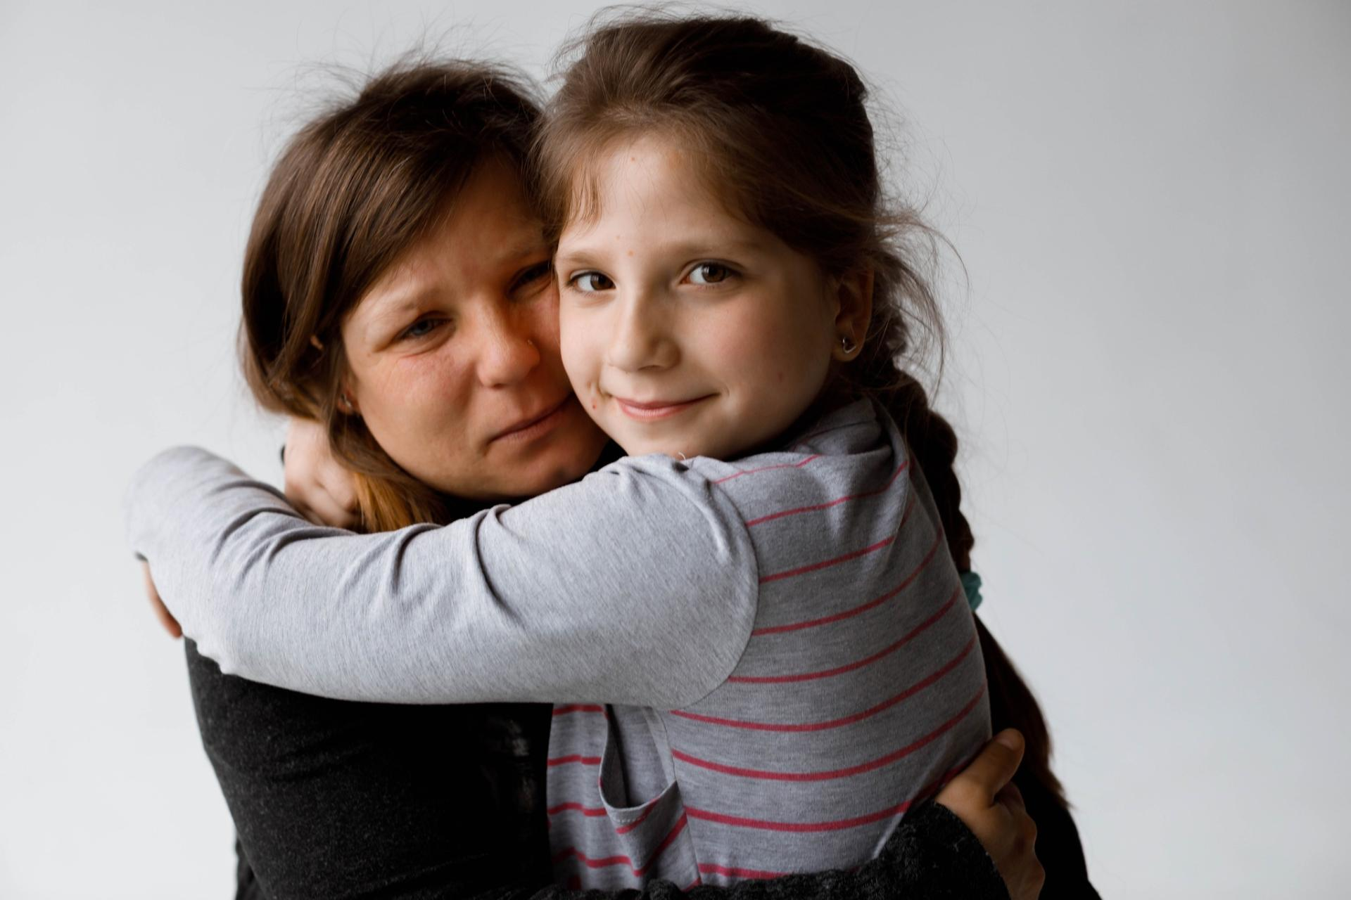

Війна привносить у життя багато змін, невизначеності та непередбачуваних обставин. Типовою реакцію на це є тривога. Вона характерна і для батьків, і для дітей. Тривала ситуація невизначеності переростає у нав’язливий тривожний стан, що порушує функціонування, здатність до усвідомлення та оцінювання реальності, наслідком якої є зниження якості життя.

Турбота про себе і про дітей у такому стані вкрай важлива. Пояснимо, чому. Діти відчувають занепокоєння дорослих і починають сприймати ситуацію невизначеності як загрозу, з якою дорослі не можуть впоратися. А батьки намагаються приховати свій стан і заспокоїти таким чином дітей, які помічають невідповідність між тим, що дорослі говорять, і тим, як своїми почуттями та діями вони реагують на те, що відбувається.

Почуття тривоги сигналізує людині про потребу усвідомлення небезпеки і необхідність змін. Однак, коли людина втрачає межу між реальною та імовірною небезпекою, уявні ситуації змушують її розглядати найгірші сценарії їхнього розвитку. Тож вкрай важливо помічати у себе ознаки тривоги та вчасно налагоджувати свій стан.

**Пам’ятаймо: стабільний стан батьків — основа стабільного стану дітей.**

**Сигнали тривалої тривоги:**

* постійне внутрішнє напруження та ускладнене розслаблення;
* порушення сну, жахливі сновидіння;
* постійна м'язова напруга, головний біль, функціональний розлад кишківника тощо як наслідки переживань, а не ознаки захворювань тіла;
* надто часте чи надмірне вживання їжі або відмова від неї;
* низька концентрація уваги;
* постійна дратівливість;
* руйнування стосунків;
* занурення в себе;
* очікування небезпек або поразки;
* панічні атаки;
* сприйняття нового як загрози.

**Як навчитися керувати своїми станами:**

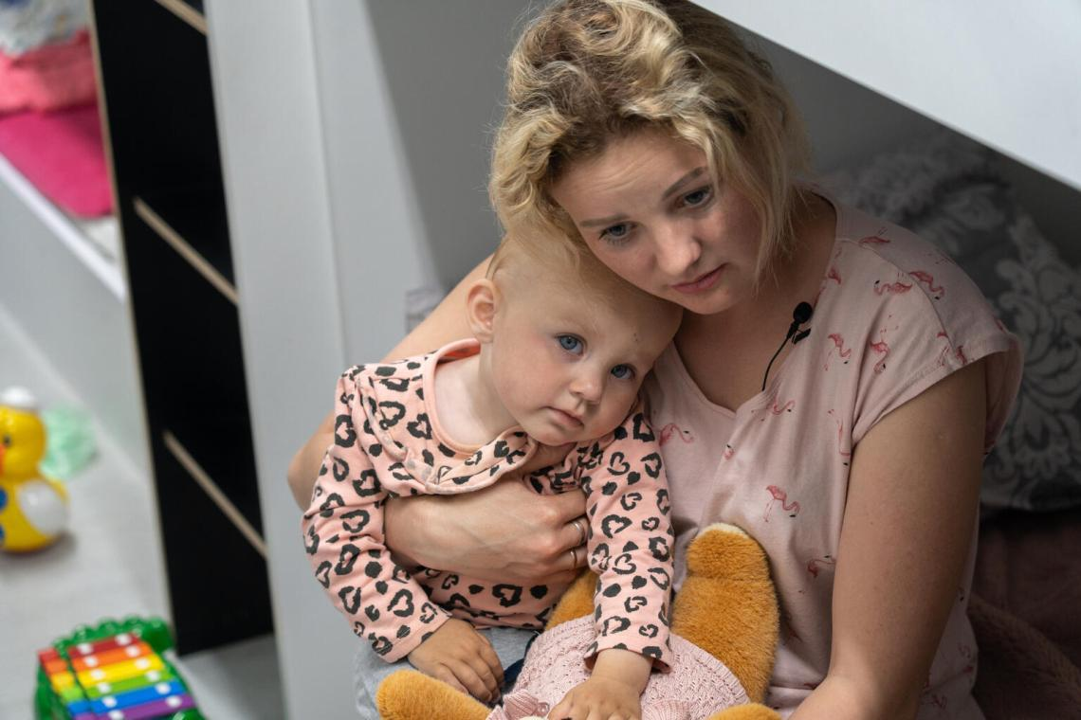

* Складіть перелік негативних переконань. Оцініть значущість кожного за шкалою від 0 до 10. Замініть їх на позитивні.

*Негативне переконання:*  
*Я нічого не вмію і у мене не вийде адаптуватися на новому місці.*

*Значущість: 9*

*Позитивне переконання:*  
*Я маю гарну освіту і досвід. Якщо я докладу зусиль — здійсню все заплановане.*

* Прислухайтесь до свого тіла. Відчуйте, де воно розслаблене, а де — напружене. Глибоко вдихніть, уявляючи, як через подих сповнюєтесь спокоєм і розслабляєтесь. Через видих мовби виштовхніть з тіла всю напругу, а з нею і тривогу. Фізичні вправи для напруження та розслаблення м’язів також нададуть снаги.
* Знайдіть свою опору. Подумайте, кого з оточення можете просити про допомогу, яке заняття відвертає вашу увагу, що заспокоює. Це — ваш ресурс.
* Діти чутливі до станів дорослих. Вони можуть запитувати про ваші переживання, реагувати на них та заспокоювати вас. Не приховуйте своїх почуттів і станів. Не кажіть, що все нормально. Зізнавайтеся в занепокоєнні. Кажіть, що шукаєте правильні рішення. Запевніть, що неодмінно впораєтеся з проблемою.
* Допоможуть також добрі звички, режим дня, нові ритуали і традиції. Це як контроль над власним життям, що формує відчуття передбачуваності подій і вашу спроможність сприймати їх відповідно до реалій.

**Пильнуйте свої стани і пам’ятайте:**

* Зрозуміти, що спричиняє тривогу, — важливо.
* Усвідомити спогади чи думки, що надають захищеності та розслабляють, — потрібно.
* Сприймати тривогу як реакцію на невизначеність — природно.
* Не знати відповідей на всі питання — нормально.

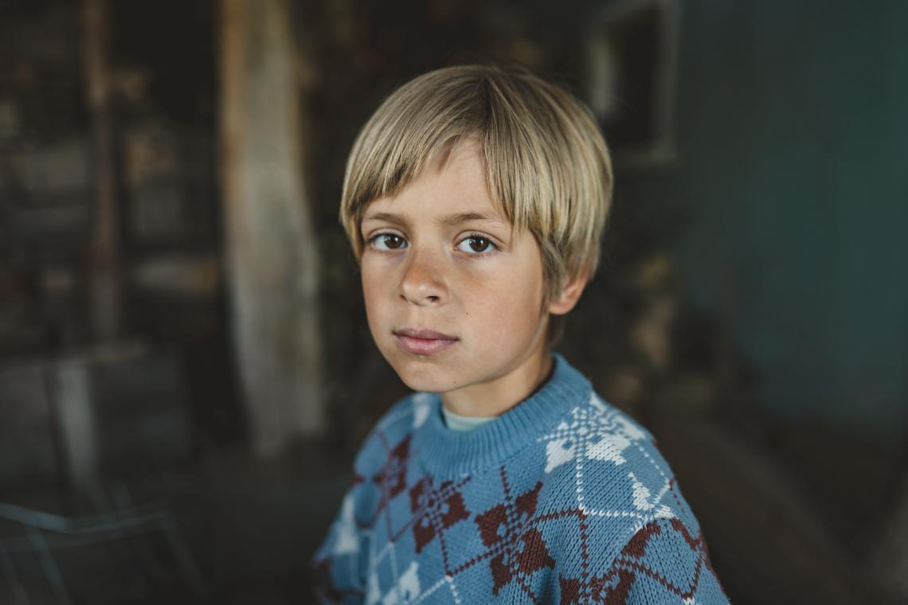

**Як проявляється тривога у дітей?**

Виявити у дитини тривожність допоможуть спостереження за змінами в її поведінкових проявах.

**Ознаки тривоги:**

* швидка втомлюваність;
* труднощі у зосередженні та концентрації уваги;
* порушення засинання і неспокійний сон;
* втрата апетиту або його посилення;
* вологі або холодні долоні чи ступні;
* постійне занепокоєння чи напруження, поява нових страхів;
* очкування імовірних негативних ситуацій та розмови про них;
* постійний плач чи надмірна плаксивість;
* надмірна прив’язаність до батьків і занепокоєння щодо них, страх залишатися на самоті;
* нав’язливі дії (часте миття рук, перевірка, чи зачинені двері, небажання полишати будинок тощо);
* тілесні реакції (сіпання ока, дрижання тіла, інше).

**Причини підвищення тривожності у дітей і дії батьків:**

1. Постійна тривожність батьків і напружена атмосфера в родині провокує перейняття дитиною від дорослих нездорової форми реагування навіть на звичайні події життя. *Контролюйте себе!*
2. Брак інформації або її невірогідність підвищують тривожність дитини. Спостерігайте та аналізуйте, що дитина читає, які передачі дивиться, з ким спілкується, які емоції відчуває. За потреби розумно обмежуйте її інформаційний простір. *Контролюйте джерела інформації!*
3. Авторитарний стиль виховання руйнує здорові стосунки в родині. Щоб розуміти, як діти інтерпретують події, обговорюйте їх та доступно пояснюйте все, що відбувається. *Відкрийтеся для спілкування!*

**Як допомогти дитині впоратися з тривогою:**

* Обіймайте і приймайте обійми.
* Забезпечте щоденну стабільність дотриманням режиму дня, традицій, ритуалів. Усі зміни обговорюйте заздалегідь.
* Навчіть дитину за допомогою шумних видихів позбавлятися напруги. Допоможіть уявити, ніби так вона виштовхує її з тіла. Доберіть і виконуйте разом вправи на розслаблення.
* Зробіть дозвілля корисним: гуляйте на свіжому повітрі, майте регулярні фізичні навантаження, організуйте творчу діяльність.
* Довіряйте дитині. Зважайте на її думки. Приймайте поради. Пояснюйте, на що вона може впливати, а що вирішують лише дорослі.
* Про те, що ви поруч, можна говорити без обмежень.
* Спілкуйтеся постійно. Обговорюйте все, що робитимете разом і окремо. Оцінюйте день, що минув. Діліться почуттями. Плануйте наступний день і майбутнє. Завершуйте розмови оптимістично.

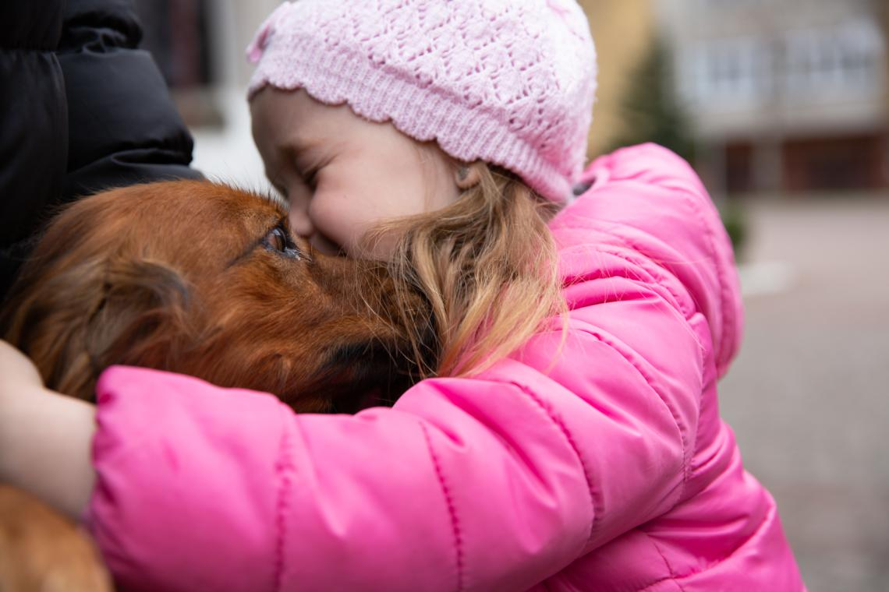

**Коли звертатися до фахівця?**

Якщо інтенсивність тривоги не спадає і вам не вдається впорядкувати ані свій емоційний стан, ані стан дитини, це означає, що є потреба в отриманні допомоги психолога.